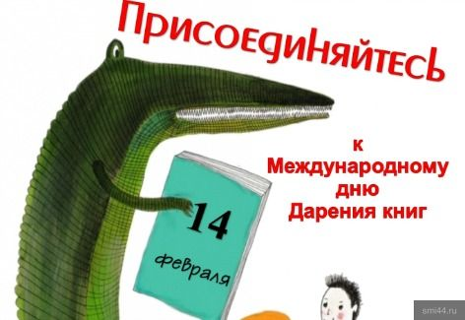
В МКУК «Центральная библиотека городского поселения г. Поворино» в рамках Международного дня дарения книг стартовала акция «Подари книгу библиотеке».

14 февраля – день, известный как праздник всех влюбленных, а также – День святого Валентина. Но мало кто знает, что с 2012 года 14 февраля стало знаменательной датой и для книголюбов, ведь это – Международный день дарения книг! Этот праздник является одним из самых молодых в мире, так как ему исполняется всего три года. Несмотря на это, он успел объединить всех, кто любит читать и дарить книги.
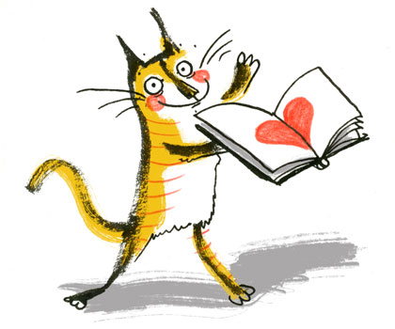
Три простых способа отпраздновать Международный день дарения книг!
1. Подарить книгу другу или члену семьи.
Отпразднуйте Международный день дарения книг, подарив ребенку новую или вашу старую книгу.
2. Подарите свои книги местной библиотеке, школе, детской больнице, приюту.
Цель всего этого состоит в том, чтобы привить детям любовь к чтению. Просто выберите интересную книгу, ничего сомнительного.
3. Кроме этого, можете передать свои книги какой-нибудь благотворительной организации, работающей с распределением книг для детей на международном уровне.
МКУК «Центральная библиотека городского поселения г. Поворино» уже получила хороший подарок от Воронежской областной универсальной научной библиотеки имени И.С. Никитина 118 экземпляров книг разной направленности: историческая литература, книги по краеведению, детективы, и художественная литература.

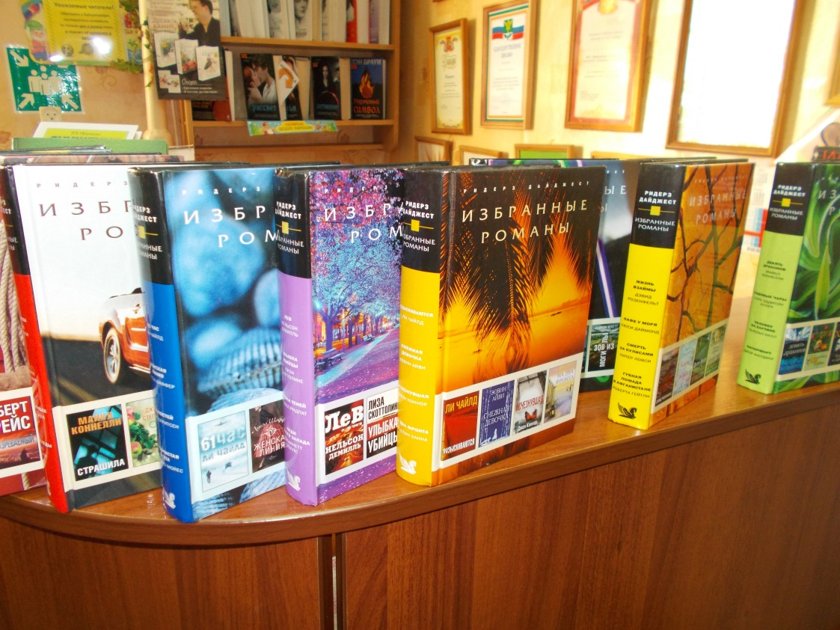
Книжная серия Издательского Дома Ридерз Дайджест «Избранные романы».

В каждую книгу входят четыре произведения, в сокращенных переводах от издательства, четыре специально подобранных романа в сокращенной редакции, одобренной автором... Произведения стали более динамичными благодаря тому, что отвлекающие от сюжетной линии подробности были опущены. Однако все важные события и характеры персонажей остались без изменений. Книги захватывают с самых первых страниц.
Стремительное движение по сюжетной линии и динамика событий будут приковывать ваше внимание на протяжении всего произведения.
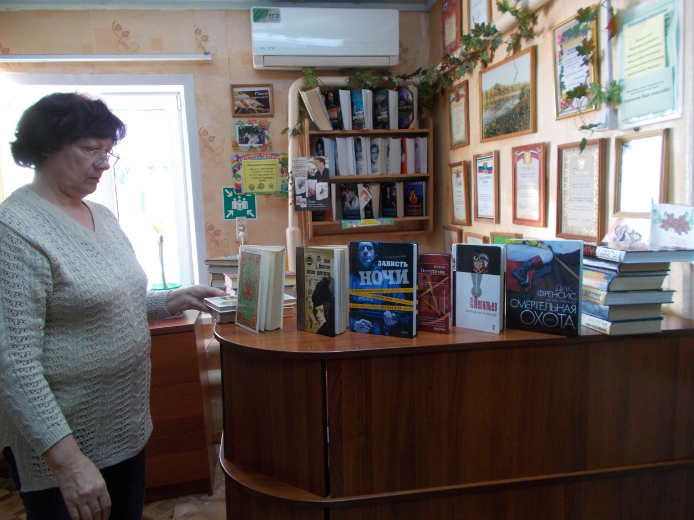

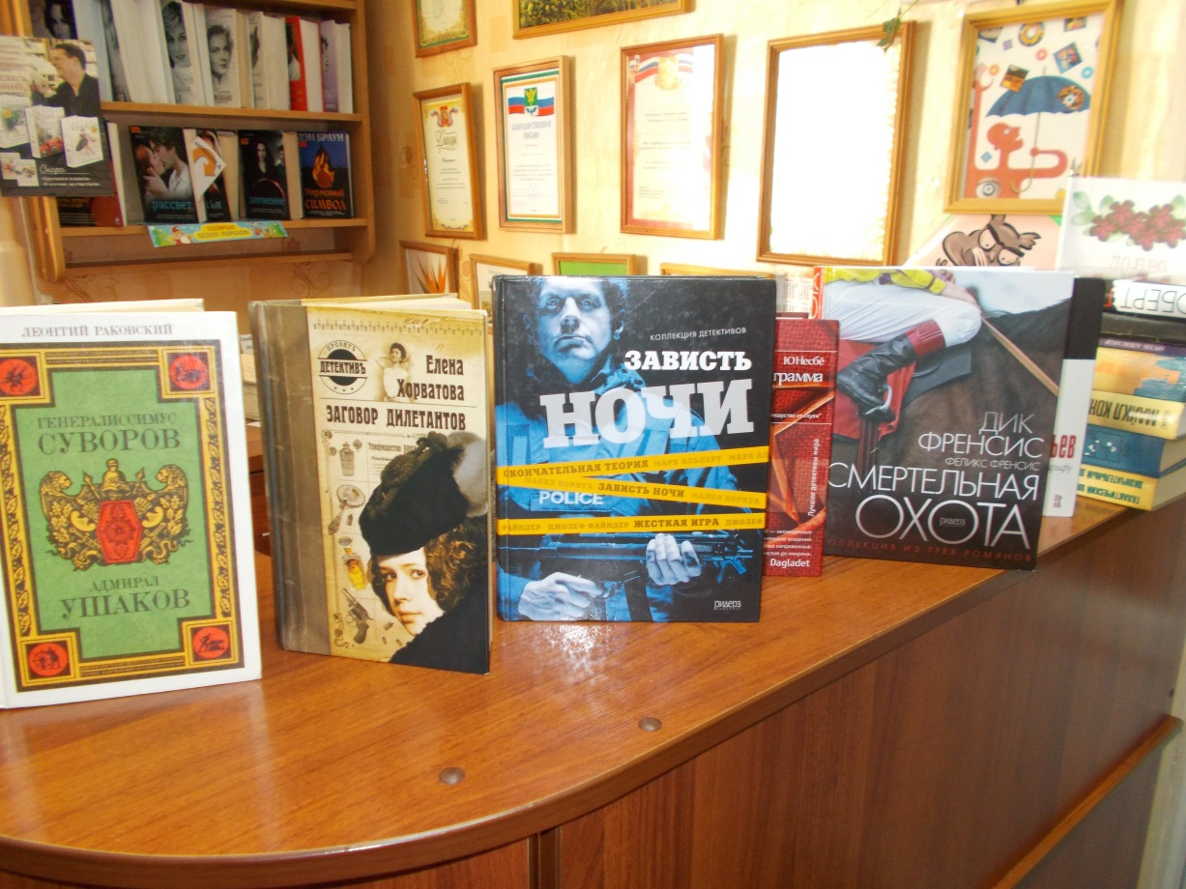

Было бы очень хорошо, если бы каждый житель нашего города подарил книгу библиотеке – и не обязательно в день дарения, и не обязательно чтобы она была новой. Ведь так мы распространим по всему миру любовь к чтению.
Не только нашей библиотеке дарят книги, но и мы готовы поделиться литературой с нашими читателями, ждём Вас по адресу г. Поворино, ул. Советская, д.81.
Давайте поддержим идею, и пусть книголюбов станет еще больше!

